COMMISSION PROVINCIALE | ENQUÊTE NATIONALE
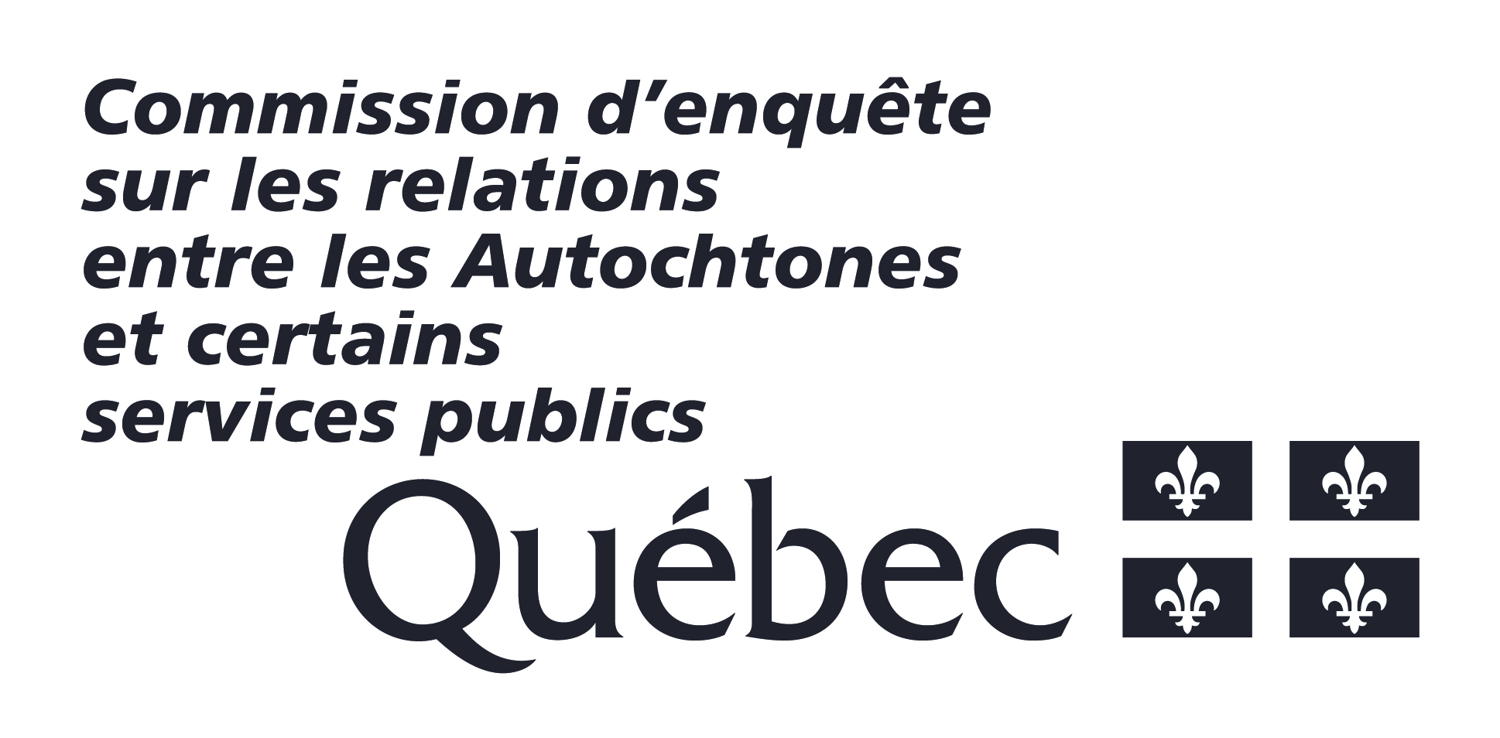 | 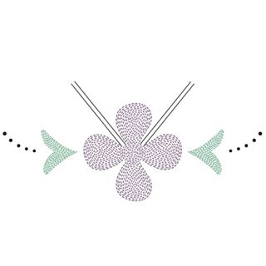
Commission d’enquête sur les relations entre les Autochtones et certains services publics au Québec : écoute, réconciliation et progrès. | L’Enquête nationale sur les femmes et les filles autochtones disparues et assassinées au Canada.
DURÉE :
De décembre 2016 à novembre 2018 | De septembre 2016 à décembre 2018
MANDATS DE LA COMMISSION ET L’ENQUÊTE
D’enquêter, de constater les faits et de formuler des recommandations quant aux actions correctives concrètes et efficaces à mettre en place par le gouvernement du Québec et par les autorités autochtones. | D’examiner et de faire rapport sur les causes systémiques de toutes les formes de violence faite aux femmes et aux filles autochtones au Canada en regardant les tendances et les facteurs sous-jacents. Découvrir la vérité, honorer la vérité, donner vie à la vérité en vue de la guérison.
COMMENT PARTICIPER
Pour participer aux audiences publiques ou envoyer des communications confidentielles :  - Contactez l’agente de liaison :  Janet Mark  1-844-580-0113 (sans frais)  ou  - Remplir un formulaire sur le site Web de la Commission provinciale :  www.cerp.gouv.qc.ca | Pour partager votre histoire de survivante ou celle de vos proches perdus ou disparus :  - Contactez 1-844-348-4119 et veuillez laisser un message. Vous recevrez un appel d’un membre de l’équipe santé ou juridique  ou  - Envoyez un courriel à l’Enquête nationale au profile@mmiwg-ffada.ca avec votre nom, vos coordonnées et votre lieu de résidence.
Les demandes pour être reconnu en tant que participant (organisations, entités, etc.) aux audiences doivent être reçues avant le 27 avril 2017.  Mais en tant qu’individu, vous pouvez faire parvenir des informations à tout moment en communiquant avec la Commission. | L’Enquête nationale fournira un soutien financier pour couvrir les frais de participation. Si vous avez besoin d’aide, communiquez avec l’agente de liaison communautaire pour le Québec qui pourra vous guider dans le processus :  - Alana Boileau  (514) 242-9915
ENDROIT
Débutera à Val d’or et pourrait se déplacer dans d’autres régions selon les demandes. | Première audience aura lieu à Whitehorse à la fin mai. Autres dates et lieux à déterminer.
QUI DEVRAIT PARTICIPER
Femmes, hommes, organisations qui veulent partager leur expérience de discrimination/violence/racisme. | - Familles et proches des femmes autochtones disparues ou assassinées  - Survivantes de violence
RENSEIGNEMENTS IMPORTANTS
Veuillez noter que la traduction sera disponible durant les deux enquêtes afin de vous permettre de partager votre histoire dans votre langue.
Ligne téléphonique d’urgence 1-844-413-6649
Une ligne d’urgence nationale est disponible sans frais pour soutenir toute personne qui a besoin d’aide.
Cette ligne est disponible sans frais, 24 heures sur 24, 7 jours par semaine.

POUR PLUS DE RENSEIGNEMENTS
www.cerp.gouv.qc.ca | www.mmiwg-ffada.ca
Au Québec, vous pouvez participer dans deux (2) enquêtes publiques. Afin de fournir un guide sur les façons de participer aux enquêtes (provinciale et/ou nationale), voici quelques points principaux d'information. Si vous avez besoin d'aide supplémentaire, les agentes de liaison communautaire sont disponibles.

